**ACME-TOOLKITS**

**PLANNING REPORT**



ACME - TOOLKITS

Repositorio: <https://github.com/framurpri/Acme-Toolkits.git>

Fecha: 20/03/2022

Miembros del grupo:

* Daniel Rodríguez Camacho (danrodcam@alum.us.es)
* Francisco Murillo Prior (framurpri@alum.us.es)
* Fernando Andres Galindo (ferandgal@alum.us.es)
* Alvaro Rodríguez García (alvrodgar2@alum.us.es)
* Antonio Rosado Barrera (antrosbar@alum.us.es)
* Jose Manuel Ruiz Perez (josruiper4@alum.us.es)

**ÍNDICE**

RESUMEN EJECUTIVO 2

1. Introducción 3
2. Lista de Tareas 3-4
3. Estimación de las Tareas 4-5
4. Presupuesto 5-7

3.1. Coste de personal 5-6

3.2. Coste de Amortización 6

3.3 Gasto total 7

1. Conclusiones 7
2. Bibliografía7

## **RESUMEN EJECUTIVO**

Este documento es un informe de planificación para el entregable D02 de la asignatura de Diseño y Pruebas 2 en el grado de Ingeniería de Software. El informe incluye una lista con las tareas desarrolladas durante el entregable, así como el presupuesto necesario para realizarlas, teniendo en cuenta tanto el coste de personal como el de amortización. También contiene una breve introducción para poner el documento en contexto y finalmente las conclusiones obtenidas.

## 

Control de versión del documento:

| Versión del documento | Fecha | Descripción |
| --- | --- | --- |
| 1.0 | 20/03/2022 | Creación y realización del documento |

## Introducción

En este informe se va a documentar todo lo necesario respecto a las tareas que tenemos que realizar en el segundo entregable. Consistirá en una lista de tareas donde indicamos el título de la tarea, una breve descripción de lo que trata dicha tarea, cada una de las personas que están asignadas a la tarea y el rol con el cual se ha realizado cada una de ellas. Tambien tendremos otra tabla donde compararemos los tiempos estimados y los tiempos reales de cada una de las tareas para ver si ha habido mucha desviación o no.

Después de realizar esto, informaremos acerca del presupuesto que se llevará a cabo en torno a este segundo entregable, en el cual contabilizaremos las horas que se ha empleado en cada tarea por cada rol en concreto, ya que no todos los roles requieren el mismo coste por cada hora trabajada.

Por último también informaremos sobre el costo de amortización.

## Lista de Tareas

En este apartado vemos el reparto de tareas según los roles de cada uno de los miembros del equipo. Todos somos desarrolladores y después cada uno tiene un rol secundario, sin embargo, la tarea del UML aunque es tarea del analista decidimos hacerla de forma grupal ya que es la base del proyecto y necesario que lo entiendan todos los miembros del grupo para hacer las implementaciones de forma correcta.

| **Tarea** | **Descripción** | **Asignado** | **Roles** |
| --- | --- | --- | --- |
| D2-001.1Entidad inventor | Creación de la Entidad Inventor | Álvaro | Desarrollador |
| D2-001.2 Entidad patrón | Creación de la Entidad Patron | Fernando | Desarrollador |
| D2-002 Entidad chirp | Creación de la Entidad Chirp | Francisco | Desarrollador |
| D2-003 Entidad announcement | Creación de la Entidad Announcement | Daniel | Desarrollador |
| D2-004 Entidad component | Creación de la Entidad Component | Álvaro | Desarrollador |
| D2-005 Entidad Tool | Creación de la Entidad Tool | Antonio | Desarrollador |
| D2-006 Entidad Toolkit | Creación de la Entidad Toolkit | Francisco | Desarrollador |
| D2-007 Entidad Patronage | Creación de la Entidad Patronage | Daniel | Desarrollador |
| D2-008 Entidad Patronage Report | Creación de la Entidad Patronage Report | Jose Manuel | Desarrollador |
| D2-009 Patron Dashboards | Creación del form Patron Dashboard | Daniel | Desarrollador |
| D2-010 Administrator Dashboard | Creación del form Administrator Dashboard | Daniel | Desarrollador |
| D2-011 System Configuration | Creación de la Entidad System Configuration | Antonio y Fernando | Desarrollador |
| D2-012 Planning report | Desarrollo de un informe sobre la planificación del entregable | Antonio, Jose Manuel y Daniel | Analista |
| D2-013 Progress Report | Desarrollo de un informe con la evaluación del rendimiento del grupo | Francisco y Fernando | Analista |
| D2-014 UML | Desarrollo de un diagrama Conceptual de los requisitos exigidos | Todos | Analista |
| D2-015 Sample Data | Introducción de datos en la base de datos | Francisco | Desarrollador |
| D2-016 Entidad Item | Creación de la Entidad Item que agrupa a Tool y Component. Esto se hizo en base al feedback dado en clase por el profesor | Antonio | Desarrollador |

## Estimación de las tareas

En este apartado hemos realizado la estimación de las tareas por esfuerzo y tiempo mediante una aplicación de Scrum Póker asignando diferentes puntos de historia. Para estimar el tiempo por tanto, en referencia a los resultados hemos considerado el valor de 10 minutos por cada punto de historia teniendo el siguiente resultado.

| **Tarea** | **Puntos de historia** | **Tiempo estimado** | **Tiempo Real** |
| --- | --- | --- | --- |
| D2-001.1Entidad inventor | 4 | 40 min | 20 min |
| D2-001.2 Entidad patrón | 4 | 40 min | 30 min |
| D2-002 Entidad chirp | 4 | 40 min | 31 min |
| D2-003 Entidad anuncio | 4 | 40 min | 30 min |
| D2-004 Entidad component | 4 | 40 min | 16 min |
| D2-005 Entidad tool | 4 | 40 min | 20 min |
| D2-006 Entidad Toolkit | 8 | 1 hora 20 min | 32 min |
| D2-007 Entidad Patronage | 8 | 1 hora 20 min | 44 min |
| D2-008 Entidad Patronage Report | 20 | 3 horas 20 min | 1 hora |
| D2-009 Patron Dashboards | 13 | 2 horas 10 min | 32 min |
| D2-010 Administrator Dashboard | 13 | 2 horas 10 min | 1 hora 7 min |
| D2-011 System Configuration | 10 | 1 hora 40 min | 2 horas 40 min |
| D2-012 Planning report | 10 | 1 hora 40 min | 3 horas |
| D2-013 Progress report | 10 | 1 hora 40 min | 3 horas 32 min |
| D2-014 UML | 10 | 1 hora 40 min | 10 horas |
| D2-015 Sample Data | 10 | 1 hora 40 min | 2 horas 50 min |
| D2-016 Entidad item | Tarea no planificada inicialmente | | 1 hora |

## Points scored

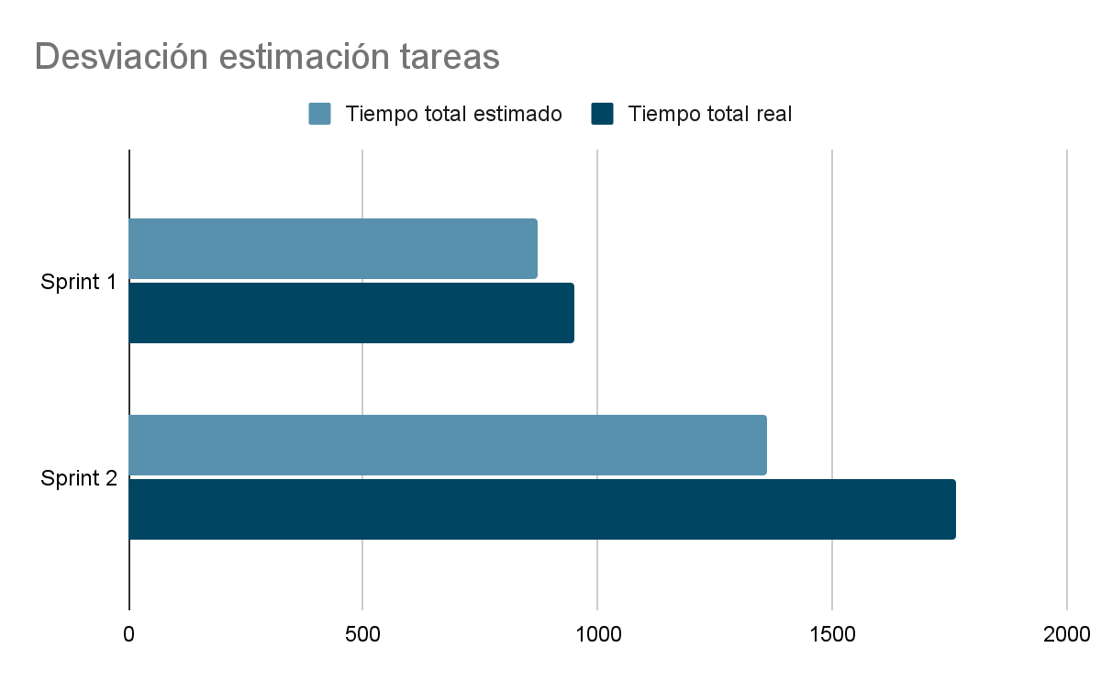

Como podemos observar hemos empleado más tiempo del necesario según el estimado ya que subestimamos algunas tareas y también sobre estimamos otras. El desvío principal ha sido el desarrollo del UML que al hacerlo grupalmente empleamos 2 horas cada uno de los miembros que nos da un total de 10 horas. Además el hecho de que un compañero nuestro se pusiera malo y tuviéramos que replantear sus tareas hizo que invirtieramos más tiempo también. Esto nos sirve para aprender para el próximo Sprint que esperemos que la tasa de error sea menor.

## Presupuesto

#### 4.1. Coste de personal

| **Roles** | **Salario/hora** | **Horas** | **Coste total** |
| --- | --- | --- | --- |
| Manager | 25.00 € | 0 h | 0 € |
| Analista | 25.00 € | 16,53 h | 413,25 € |
| Desarrollador | 15.00 € | 12,87 h | 193,05 € |
| Operador | 15.00 € | 0 h | 0 € |
| Tester | 15.00 € | 0 h | 0 € |

#### 4.2. Coste de Amortización

Para el cálculo de los costes amortizados hemos calculado el precio total que se rentabiliza en 3 años por tanto sacamos la parte proporcional al tiempo de trabajo que hemos dedicado en este entregable / sprint.

Aquí se incluyen equipos (ordenadores) y licencias.

Los costes relacionados a las licencias de las herramientas que vamos a utilizar. En el caso de Discord y GitHub usamos la versión gratuita. La licencia de Office cuesta 69€ por dispositivo al año, por tanto sacamos el coste total al tiempo de este Sprint al igual que con los equipos.

El coste de la **licencia de Office** referido a los 18 días de trabajo asciende a una cifra de **20,42€.**

Por último incluimos el **gasto energético** consultado el precio del kilovatio/hora actualmente y la consumición de los equipos con lo que obtenemos un total de **1,03€.**

| **Equipamiento** | **Coste** | **Periodo de amortización** | **Tiempo de uso** | **Coste amortizado** |
| --- | --- | --- | --- | --- |
| Equipo 1 | 1400 € | 3 años (1095 días) | 18 días | 23,01 € |
| Equipo 2 | 850 € | 3 años (1095 días) | 18 días | 13,97 € |
| Equipo 3 | 700 € | 3 años (1095 días) | 18 días | 11,51 € |
| Equipo 4 | 1100 € | 3 años (1095 días) | 18 días | 18,08 € |
| Equipo 5 | 900 € | 3 años (1095 días) | 18 días | 14,80 € |
| Equipo 6 | 750 € | 3 años (1095 días) | 18 días | 12,33 € |

#### 

#### 

#### 4.3 Gasto total Sprint 2

| **Coste de personal** | 606,3 € |
| --- | --- |
| **Coste de amortización** | 93,7 € |
| **Licencias** | 20,42 € |
| **Gasto energía** | 1,03 € |
| **Coste total** | **721,45 €** |
| **Coste total hasta ahora**  **(Sprint 1 y 2)** | **1252,79 €** |

## Conclusiones

En este entregable podemos observar que las horas y por consiguiente los gastos en el personal son levemente superiores a los del primer Sprint. Este aumento se debe a que se ha tenido que implementar algo más de código y no ha sido tanta documentación como en el anterior, entonces hemos necesitado emplear algo más de tiempo.

También cabe destacar que los costes energéticos se han mantenido más o menos igual, por lo que por esa parte no ha afectado al coste.

## Bibliografía

Aplicación para estimación de las tareas: <https://www.scrumpoker-online.org/es/>

Precio de la luz: <https://tarifaluzhora.es>

Temporizador para el tiempo empleado:<https://app.clockify.me/>